Управление образования
администрации Сергиево-Посадского муниципального района
Муниципальное бюджетное дошкольное образовательное учреждение
«Детский сад комбинированного вида № 32»

Социально-ориентированный
проект на тему:
«Хлеб- всему голова»

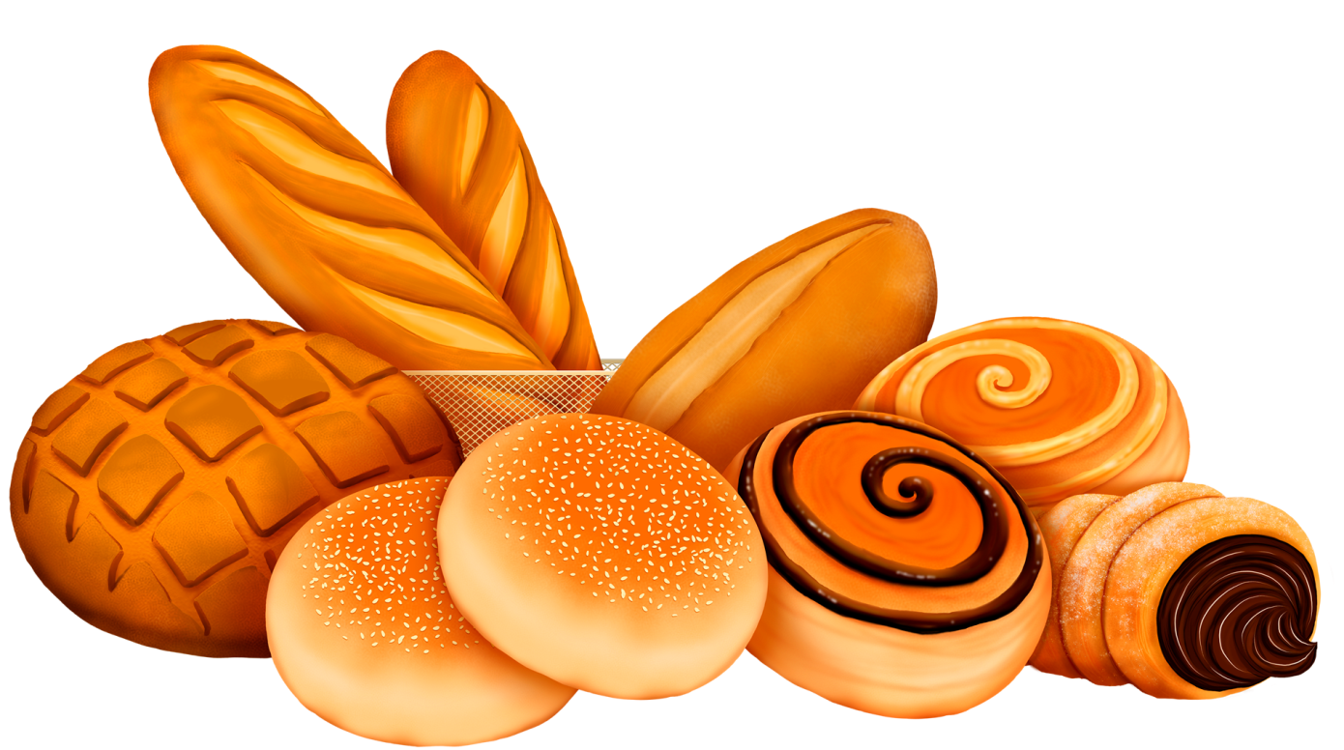

Подготовили воспитатели
Высшей квалификационной категории:
Василенко Анастасия Дмитриевна
Ахметханова Ирина Владимировна

2022г.
Информационная карта проекта

Участники проекта: дети подготовительной группы, воспитатели, родители.
Тип проекта: Практико-ориентированный.
Срок проекта: краткосрочный (1 месяц)

Актуальность проекта:
Являясь основой питания многих народов, хлеб рассматривается как источник жизни и символ труда. С хлебом связано много обрядов. Буханка хлеба и каждый его кусок, особенно первый, или крошка воплощали собой долю человека; считалось, что от обращения с ними зависят его сила, здоровье и удача. Хлеб это символ благополучия, достатка. С хлебом дети встречаются ежедневно и, возможно, у них теряется значимость этого главного продукта. Это проявляется небрежным отношением к хлебу.
Хлеб-символ благополучия и достатка. Ему отводят главное место на столе и в будни, и в праздники. Ценность хлеба неизмерима.
Многие дети относятся к хлебу небрежно: бросают недоеденные куски на пол, крошат, лепят из хлеба фигурки, отказываются есть хлеб. Поэтому возникла необходимость обратить внимание детей на то, какими усилиями появляется хлеб на столе, дать представление о его полезности для здоровья.
Вместе с ребятами подготовительной группы мы решили, проследить весь путь хлеба: от зернышка до нашего стола. Данный проект позволяет в условиях воспитательно-образовательного процесса расширить знания детей о пользе хлеба, о его ценности, о тяжелом труде людей, выращивающих хлеб.

Цель: сформировать представление о ценности хлеба, привить уважение к труду людей, которые растят и пекут хлеб.

Задачи:
- сформировать представление о том, какой путь проходит зерно, чтобы стать хлебом;
- познакомить со старинными русскими обычаями, связанными с хлебом;
- познакомить с профессиями людей, которые растят и пекут хлеб;
- расширять представление о многообразии хлебобулочных изделий;
- воспитывать бережное отношение к хлебу.
Предварительная работа:
• Сбор информации: о злаковых растениях, о сельскохозяйственной технике, о хлеборобах, о народных традициях.
• Подбор демонстрационного материала: картинки, иллюстрации, видео-материал, злаковые растения, крупы, мука из разных злаков, предметы быта.
• Подбор художественно-литературного материала: пословицы, поговорки, чистоговорки, рассказы, сказки, притчи, стихи.
Ожидаемый результат:
• формирование у детей представления о ценности хлеба;
• получение знаний детьми о том, как выращивали хлеб в старину, и как это происходит сейчас, донести до сознания детей, что хлеб – это итог большой работы многих людей;
• воспитание интереса к профессиям пекаря, кондитера, комбайнера и к труду людей, участвующих в производстве хлеба;
• воспитание бережного отношения к хлебу и хлебобулочным изделиям.
Методы исследования:
• сбор информации;
• беседы;
• наблюдения;
• опытно – экспериментальная деятельность;
• анализ.
Взаимодействие с родителями:
• Предложить детям вместе с родителями выучить стихи, приметы, пословицы и поговорки о хлебе.
• Совместно с семьями изготовить хлебобулочные изделия из соленого теста».
•Оказать помощь в создании мини-музея «Хлеб»
Этапы реализации проекта:
I этап – подготовительный.
1. Определение уровня знаний детей о хлебе.
2. Обсуждение темы проекта, задач с детьми.
3. Создание необходимых условий для реализации проекта.
4. Перспективное планирование проекта.
5. Подбор необходимой литературы по данной теме.
II этап – основной этап (практический)
Комплексно – тематическое планирование по теме проекта. Непосредственное внедрение в совместную деятельность воспитателя и ребенка разных образовательных областей для реализации поставленных целей и задач по теме проекта.
III этап – заключительный.
Презентация проекта о хлебе.

Перспективный план проекта:
Познавательное развитие:
Беседы:
«Что нам колос подарил»
«Знакомство со злаками»
«Из чего делают муку?»
«Откуда хлеб пришел на стол»
«Хлебобулочные изделия»;
«Кто такой хлебороб»,
«В каждой крошке хлеба – труд»
«Умные машины»;
«Как испечь хлеб в домашних условиях»;
«Хлеб – наше богатство!»
«История выращивания хлеба на Руси»
«Орудия труда для выпечки хлеба в старину и сейчас»
Экспериментирование:
«Эксперименты с мукой»

Рассматривание иллюстраций:
Рассматривание серии сюжетных картинок на тему: «Выращивание хлеба»;
Составление рассказов по иллюстрации «Как выращивают хлеб»;

Просмотр презентаций:
«Откуда хлеб пришел»
«Жатва»
«Хлеб всему начало»
«Хлеб всему голова»

Просмотр мультфильмов:
«Золотые колосья»
«История про девочку, которая наступила на хлеб»
«Хлеб»
«Чудо – мельница!»

Чтение художественной литературы о хлебе:
• Сказки: «Легкий хлеб», «Крупеничка», «Крылатый, мохнатый, да масляный», «Колосок»; «Колобок»;
• В. Дацкевич «От зерна до каравая»;
• К. Чуковский «Чудо – дерево», «Булка»;
• В. Ремизов «Хлебный голос»;
• Я. Аким «Хлеб»;
• Т. Шорыгина «Ломоть хлеба»;
• Д. Хармс «Очень-очень вкусный пирог»;
• И. Токмакова «Что такое хлеб»;
• Н. Самкова «О хлебе»;
• П. Коганов «Хлеб - наше богатство»;
• Загадки, скороговорки, пословицы, поговорки, стихи, приметы о хлебе

Социально-коммуникативное развитие:
Сюжетно-ролевые игры: «Семья»; «Магазин»; «Булочная»; «Кулинария».
Дидактические игры:
«Назови профессию»
«Что, где растет»
«Что из какой муки испекли?»
«Четвертый лишний»
«От зерна до каравая»
«Что сначала, что потом»
«Превращения»
«Чудесный мешочек»;
«А какой он, хлеб?»
«Кто больше назовет хлебобулочных изделий»
«Угадай на вкус»
«Угадай на ощупь»
«Из чего сварили кашу?»
«Как превратить муку в тесто?»
«Назови ласково»

Художественно-эстетическое развитие:
Изобразительная деятельность:
Рисованье: «Колоски», «От зернышка к хлебушку (схематично)»
Лепка хлебобулочных изделий для сюжетно-ролевых игр;

Итоговое мероприятие:
- НОД «Экскурсия в музей Хлеба»
- Создание мини-музея Хлеба
- Лепбук «Хлеб- всему голова».

